Δικαιώματα! ΤΑ ΑΠΟΛΑΜΒΑΝΟΥΝ ΟΛΑ ΤΑ ΠΑΙΔΙΑ;
ΦΥΛΛΟ 2
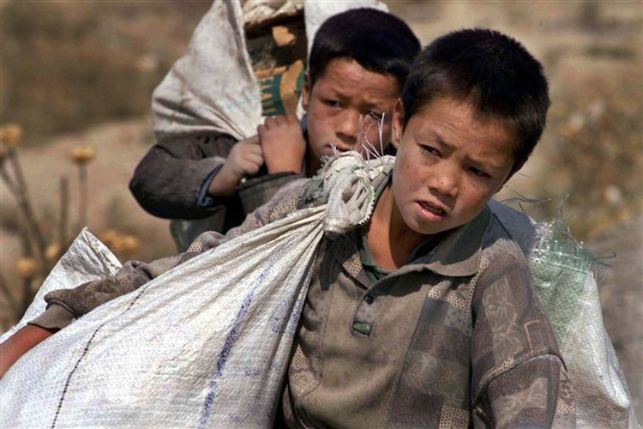
Στο παιχνίδι που παίξατε, διαπιστώσατε ότι κάποια παιδιά απολαμβάνουν τα δικαιώματά τους. Είδατε όμως και κάποια δικαιώματα που παραβιάζονται.

Συζητήσετε με τα υπόλοιπα μέλη της ομάδας σας και στη συνέχεια καταγράψτε ποια είναι αυτά; Σκεφτείτε και κάποια άλλα που εσείς ξέρετε.
Δικαιώματα που απολαμβάνουν τα παιδιά | Δικαιώματα που παραβιάζονται
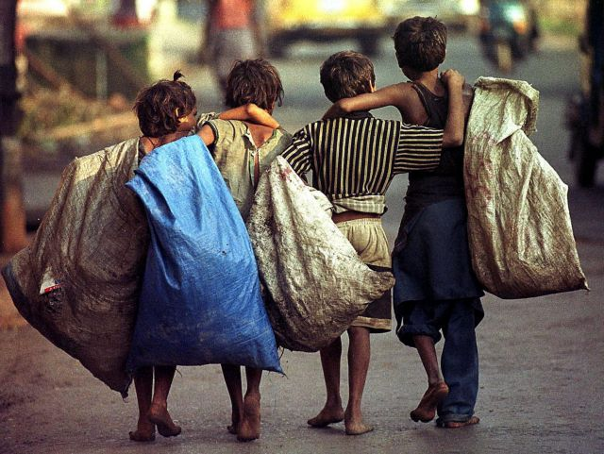
Μπορούμε να κάνουμε κάτι για τα δικαιώματα που παραβιάζονται; Συνεργαστείτε και προτείνετε λύσεις προάσπισης των δικαιωμάτων που καταπατούνται.

